Консультация
«Причины нарушения звукопроизношения у дошкольников»
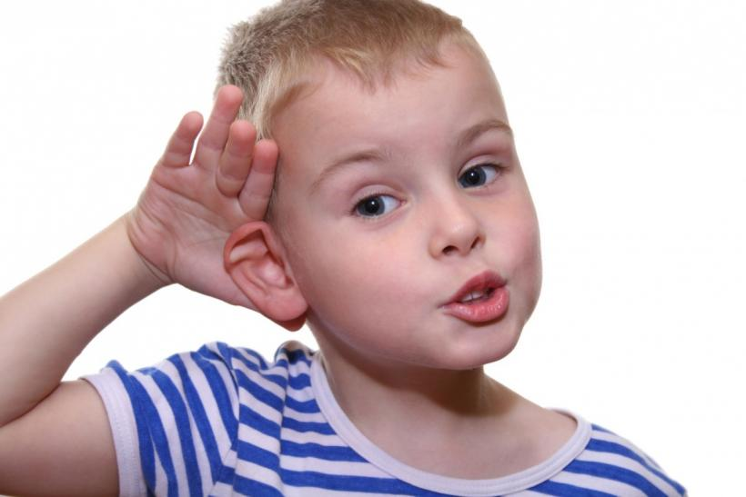
Основными причинами нарушения звукопроизношения у дошкольников являются:
1.Снижение слуха (тугоухость). Снижение слуха, наступившее в раннем возрасте, отрицательно сказывается на формировании у детей не только звукопроизношения, но и всей речи в целом.
2.Нарушение слуховой дифференциации звуков речи. При нарушении слуховой дифференциации речевых звуков дети слышат хорошо (имеется в виду физиологический слух), но имеют нарушения фонематического слуха. Фонематический слух – это такой слух, который позволяет правильно различать звуки речи между собой. Так, при нарушении фонематического слуха, некоторые сходные по звучанию звуки (например, [С ] и [Ш]) кажутся ребёнку одинаковыми. По этой причине ребёнок, овладевший, скажем, правильным произношением звука [C], не чувствует никакой необходимости в том, чтобы усваивать ещё и произношение звука [Ш], в силу чего спокойно говорит «САПКА» вместо «ШАПКА» или «САРИК» вместо «ШАРИК». В раннем возрасте такие нарушения могут сойти за возрастные особенности произношения звуков, однако, в отличие от них, они не только не исчезают без специальной логопедической помощи, но и обязательно «переходят» и в письмо. Вот почему так важно в возрасте не позднее 3 – 4 лет проверить у ребёнка состояние слуховой дифференциации звуков близких по звучанию (как правило, это происходит в группах свистящих и шипящих звуков, сонорных звуков [Л] - [Л’] - [Р] - [Р’], парных звонких и глухих согласных) и в случае её нарушения безотлагательно принять соответствующие меры.
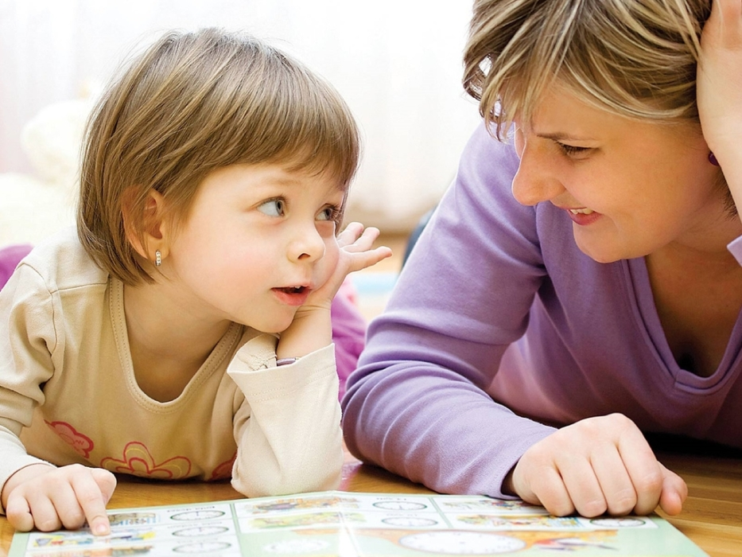
3. Нарушения анатомического строения артикуляционного аппарата. К анатомическим нарушениям артикуляционного аппарата относятся: неправильное строение челюстей и зубов, нёбные и губные расщелины, короткая подъязычная уздечка языка и пр. Все они во многих случаях препятствуют овладению правильным произношением некоторых и даже большинства звуков речи. Например, при укороченной подъязычной уздечке ребёнку не удаётся поднять язык к верхним резцам, без чего не может быть усвоена нормальная артикуляция звуков [Л] и [Р].
4.Нарушение нормального функционирования речевого аппарата (недостаточная подвижность артикуляционных органов). В первую очередь, языка и губ. Недостаточная подвижность органов артикуляции не может не сказаться отрицательно на овладении звукопроизношением, поскольку при произнесении каждого звука артикуляторные органы должны занимать вполне определённое положение. Точные и скоординированные движения губ, языка, мягкого нёба, голосовых связок возможны потому, что их работой управляет головной мозг. К этим группам мышц из двигательных отделов коры головного мозга по проводящим нервным путям передаются нервные импульсы. При органическом повреждении, как коры головного мозга, так и проводящих нервных путей или периферических нервов передача этих импульсов нарушается или даже совсем становится невозможной. Это приводит к нарушению подвижности артикуляторных мышц: в них наблюдаются явления паралича или пареза (мышечной слабости, вялости). Естественно, что при этих условиях звуки речи или вообще не могут артикулироваться (это мы наблюдаем при тяжёлых формах ДЦП) или артикулируются с большим трудом и приблизительно, т.е. дефектно.
5.Неблагоприятные социальные условия для развития речи (неправильная речь окружающих ребёнка людей или недостаточное их внимание к его речи).
К таким условиям относятся:
1) быстрая, неряшливая речь окружающих, которая не позволяет ребёнку чётко воспринимать звуки ни на слух, ни зрительно;
2) «двуязычие» в семье, при котором ребёнок постоянно слышит разные образцы произношения звуков;
3) наличие дефектов звукопроизношения у окружающих людей, что приводит к усвоению ребёнком этих дефектов по подражанию;
4) так называемая «педагогическая запущенность», выраженная в недостаточном внимании взрослых к речи ребёнка;
5) подлаживание взрослых под детскую речь, умиление его неправильным произношением, «сюсюканье» с ребёнком. Вследствие этого он не только не имеет нормального образца для подражания, но даже и не стремится овладеть правильным звукопроизношением, так как взрослым нравится его «очаровательная» речь;
6) длительное пребывание ребёнка среди неправильно говорящих сверстников - где он тоже не слышит нормальной речи.
Во многих случаях у одного и того же ребёнка может наблюдаться взаимодействие сразу нескольких рассмотренных причин - что особенно неблагоприятно сказывается на овладении им правильным звукопроизношением.

